DANS CE CADRE | Académie :
 | Examen :
 | Spécialité/option : Repère de l’épreuve :
 | Épreuve/sous épreuve :
 | NOM :
 | (en majuscule, suivi s’il y a lieu, du nom d’épouse)  Prénoms : |  | N° du candidat  (le numéro est celui qui figure sur la convocation ou liste d’appel)
 | Né(e) le :
NE RIEN ÉCRIRE | Appréciation du correcteur  Note :
Il est interdit aux candidats de signer leur composition ou d'y mettre un signe quelconque pouvant indiquer sa provenance.

Baccalauréat Professionnel
Métiers de l’Électricité et de ses Environnements Connectés

Épreuve E2 : Préparation d’une opération

SESSION 2020

DOSSIER SUJET

 | Durée conseillée
Partie A : Planification du chantier. | 15 min
Partie B : Constitution du dossier de récolement d’une installation fibre optique mutualisée. | 1h00
Partie C : Préparation à la réalisation d’une liaison optique. | 1h00
Partie D : Préparation à la réalisation d’une installation domotique. | 45 min
Durée totale de l’épreuve | 3h00

UN ORDINATEUR AVEC ACCÈS INTERNET ET UN LOGICIEL DE SAISIE DE SCHÉMAS ÉLECTRIQUES SERONT MIS À DISPOSITION

L’usage de tout modèle de calculatrice, avec ou sans mode examen, est autorisé.

Le sujet se compose de 11 pages, numérotées de 1/11 à 11/11.

Les candidats doivent rendre l’intégralité des documents de ce dossier à l’issue de l’épreuve.

BAC PRO MÉTIERS DE L’ÉLECTRICITÉ ET DE SES ENVIRONNEMENTS CONNECTÉS
Épreuve : E2 – CODE : 2006-MEE-PO 1 | DOSSIER SUJET | DURÉE : 03H00 | Coeff : 3 | Page 1 / 11

PARTIE A : Planification du chantier.

Ressources : DTR1- DTR14

MELEC est une entreprise aux services multi techniques dans les domaines de l’énergie et des communications, elle est chargée d’intervenir sur le chantier de la résidence ÉPICURE.
Une de ses missions est de réaliser le raccordement en fibre optique du bâtiment A ainsi que le câblage des logements.
L’installation doit être programmée juste après l’intervention de l’entreprise d’électricité LANZEMAN (équipement bâtiment A) et doit durer 3 semaines réparties comme suit :

- 2 semaines sont à prévoir pour la réalisation du point de raccordement PMI et du branchement optique PBO-PTO,
- 1 semaine est à prévoir pour le câblage des logements.

L’objectif est de compléter le planning (documents numériques). Il constitue une partie du dossier de récolement du bâtiment A de la résidence ÉPICURE.
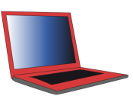
Ouvrir le fichier numérique intitulé « Dossier de récolement » concernant le bâtiment A.
Nota bene : Ce document numérique (logiciel de tableur) sera fourni par le responsable d’examen afin de le compléter sur un poste informatique.

Q1- Compléter le planning « fin de chantier » de la résidence ÉPICURE bâtiment A concernant l’entreprise MELEC.
Q2- Préciser le niveau d’habilitation requis pour cette installation.

Symbole de l’habilitation requise :
Intitulé du titre d’habilitation :
Tension limite d’intervention :

BAC PRO MÉTIERS DE L’ÉLECTRICITÉ ET DE SES ENVIRONNEMENTS CONNECTÉS
Épreuve : E2 – Code : 2006-MEE-PO 1 | DOSSIER SUJET | DURÉE : 03H00 | Coeff : 3 | Page 2/ 11

PARTIE B : Constitution du dossier de récolement d’une installation fibre optique mutualisée.
Ce dossier tiendra compte des normes et règlementations en vigueur.

Ressources : DTR1 - DTR2 - DTR3 - DTR8 - DTR9 - DTR10 – DTR11 – DTR12 – DTR14.

Afin de créer les conditions favorables de raccordement des logements ou locaux professionnels des futurs occupants en très haut débit par la technologie FTTH, l’installateur est chargé d’établir un repérage des logements ou locaux professionnels ainsi que la colonne de communication afin de constituer, par la suite, une partie du dossier de récolement, garantissant au mieux la mise en œuvre de l’installation fibre optique.
Q3- Donner la signification du sigle FTTH :

FTTH

Q4- Indiquer si le déploiement FTTH concerné est situé en zone très dense ou en zone moins dense.

ZTD ZMD

Q5- Identifier la norme à respecter pour un tel projet de réseau optique.

Norme en vigueur pour courant fort et courant faible.
Dernier amendement en cours (préciser sa date de parution).
Date de l’arrêté relatif à l’application du code de la construction et de l’habitation.

Q6- Préciser où se trouve le point de mutualisation de l’immeuble.

Localisation géographique
Identification du niveau

BAC PRO MÉTIERS DE L’ÉLECTRICITÉ ET DE SES ENVIRONNEMENTS CONNECTÉS
Épreuve : E2 – Code : 2006-MEE-PO 1 | DOSSIER SUJET | DURÉE : 03H00 | Coeff : 3 | Page 3/ 11

Q7- Mettre une croix dans la case correspondant à la configuration retenue pour la colonne montante du bâtiment A et justifier votre choix.

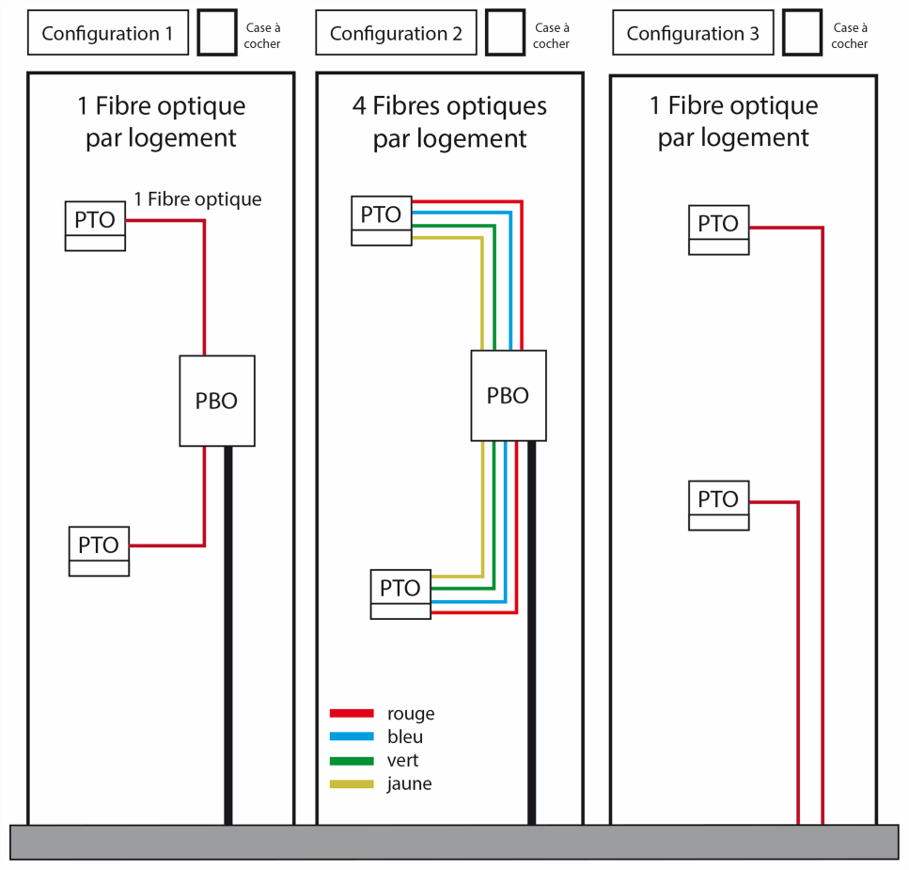Câble d’abonné

Câble de distribution micromodule

Justification :

Q8- Identifier l’aboutissant des différents câbles.

 | Câble de distribution micromodule | Câble d’abonné
Tenant (départ) | PMI | PBO
Aboutissant (arrivée)

BAC PRO MÉTIERS DE L’ÉLECTRICITÉ ET DE SES ENVIRONNEMENTS CONNECTÉS
Épreuve : E2 – Code : 2006-MEE-PO 1 | DOSSIER SUJET | DURÉE : 03H00 | Coeff : 3 | Page 4/ 11

Le bâtiment A est constitué de 12 logements et 2 locaux professionnels dans une zone très dense (ZTD), ce qui impose l’utilisation de 4 fibres par abonné. Cet immeuble dessert 14 PTO. Pour parer à d’éventuelles évolutions du réseau, on prévoit 10 % de fibres excédentaires.
Q9- Identifier le câble de distribution.

Localisation : câble 1 du bâtiment A de la Résidence ÉPICURE
Type de micromodule. |  |  | Modulo 4 Modulo 6
Nombre total de fibres à connecter sur les PTO. |  |  | Calcul |  | Résultat
Calcul du nombre de fibres excédentaires à prévoir :
Nombre de PTO. |  | Valeur du facteur de surdimensionnement (A) |  | Nombre de fibres par micromodule (B)
 |  | 0,90
Calcul de n : (nombre de micromodules excédentaires) | Formule |  |  |  |  | Résultat
Conclusion :
Nombre de fibres excédentaires :

Détermination du câble de distribution, câble 1 :
Nombre de fibres à connecter (épissure*) sur les PTO. | 56 fibres
Nombre de fibres excédentaires. | 16 fibres
Nombre de fibres minimales à prévoir.
Choix du câble (nombre de fibres).
Nombre de micromodules (modulo 4) constituant le câble. | Calcul | Résultat
Nombre de micromodules mise en attente (lovés**).
Référence du câble.

* Réunion de deux fibres optiques jointes bout à bout par une action de soudure.

** Enroulement de fibre optique, laissée en surplus afin d'effectuer des opérations ultérieures de gestion ou de maintenance.

Le dossier de récolement rassemble tous les documents techniques et administratifs concernant les câblages de communication de l’immeuble. Une fois complété, ce dossier est transmis au maître d’ouvrage à la fin du chantier. Un exemplaire doit être déposé dans le point de raccordement.

Par la suite, les documents qu’il est demandé de compléter (documents numériques) constituent une partie du dossier de récolement du bâtiment A de la résidence ÉPICURE.
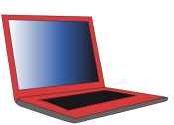
Ouvrir le fichier numérique intitulé « Dossier de récolement » concernant le bâtiment A.
Nota bene : Ce document numérique (logiciel de tableur) sera fourni par le responsable d’examen afin de le compléter sur un poste informatique. Les parties à compléter sont identifiables par des zones d’écritures teintées d’une couleur bleu-grise.
Sur le dossier de récolement, il est demandé de :

Q10- Finaliser le diagramme de câblage.

Q11- Compléter la liste des câbles et matériels.

PARTIE C : Préparation à la réalisation d’une liaison optique.

Ressources : fichier numérique « tutoriel vidéo ».

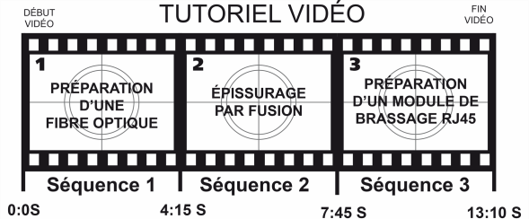
La liaison optique est une étape importante car elle garantit les performances et la pérennité du réseau. Il est demandé d’observer, à travers la réalisation d’une liaison optique (épissurage) par fusion à arc (soudeuse à cœur de fibre), le savoir-faire d’un installateur en fibre optique, pratique faites dans les règles de l’art. La liaison optique concerne la connexion entre l’arrivée du câble abonné et la prise terminale optique (PTO). Cette prise est placée dans le tableau de communication d’un logement de type T2 du bâtiment A.
Ouvrir et visionner la séquence 1 « Préparation d’une fibre optique » du fichier numérique « tutoriel vidéo ». Durée de la séquence 1 → 04 min 15 s.

Après lecture de la vidéo « préparation d’une fibre optique » :

Q12- Préciser, par une numérotation croissante, l’ordre des étapes de l’opération.
Étapes de

l’opération
Réalisation
Étapes de
l’opération

Outillage utilisé

N°
Nettoyage de la fibre
Cliveuse
N°
Suppression mèches Kevlar
Ciseau Kevlar
N°
Mise en place protection épissure
Dénudeur protection plastique
N°
OPÉRATION
1
Découpage gaine extérieure
Avec
Fluide de nettoyage
N°
Retrait revêtement de protection
1
Dénudeur gaine extérieure
N°
Clivage de la fibre optique
Poubelle déchets fibres
N°
Récupération excédent fibre
Smooves

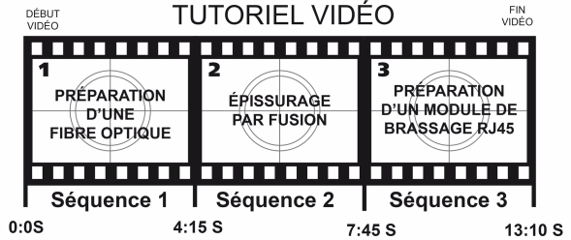
Ouvrir et visionner la séquence 2 « Épissurage par fusion » du fichier numérique
« tutoriel vidéo ». Durée de la séquence 2 → 03 min 29s.

Après lecture de la vidéo « épissurage par fusion » :

Q13- Compléter l’organigramme fonctionnel de la soudeuse proposé à la page 9/11 du dossier sujet.

Organigramme fonctionnel :
Début de l’opération
G

Opération de clivage de la ou des fibre(s) défectueuse(s)
Refaire toutes les étapes de préparation des fibres

Alignement et contrôle des fibres
Mauvais alignement
Mauvais clivage
(clivages) par la soudeuse.

Test

Test valide.

Test valide.

Test

Rupture de la soudure
Traction de l’épissure par la soudeuse.

A : action sur le bouton START pour lancer la phase de fusion. B : insertion de la protection d’épissure dans le four à rétreint. C : mise en place de la protection d’épissure (Smoove).
D : retrait de la fibre prête à l’emploi du four à rétreint.
Soudure à cœur des fibres par la soudeuse.
E : action sur le bouton START pour effectuer le rapprochement et
l’alignement des fibres.
F : fermeture des volets de maintien des fibres et de la chambre de fusion.
G : mise sous tension de la soudeuse.
H : centrage ou recentrage des fibres dans les rainures.
I : ouverture de la chambre de fusion et attente du test de traction. J : ouverture des volets de maintien des fibres et retrait de l’épissure.
K : ouverture de la chambre de fusion et des volets de maintien.

Action sur le bouton « Start four » et extinction du voyant rouge
Fin de
l’opération

La liaison optique est maintenant réalisée. Pour s’assurer de la continuité optique, il est nécessaire d’utiliser un localisateur visuel (stylo optique laser à lumière rouge).

Ce test visuel permet, en cas de défaut, de visualiser les coupures de fibre, les contraintes (macro-courbures), les connecteurs défectueux ou épissures défaillantes.

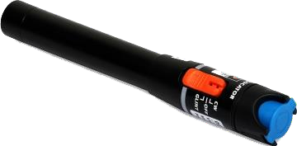
Localisateur visuel :

Ressources : DTR13.

Caractéristiques du testeur :

Longueur d'Onde | 650 nm ± 20 nm (visible) | Puissance de Sortie | 1 mW max.
Distance Dynamique | > 10 km | Mode de Fonctionnement | Pulsé (2 Hz) et CW

Q14 – identifier la classe de sécurité laser du testeur.

Classe de sécurité :

Q15 – Donner la bande spectrale visible d’une classe II.

 | < | Bande spectrale classe 2 | <

Q16 – Justifier la non dangerosité oculaire de ce testeur.

Justification :

PARTIE D : Préparation à la réalisation d’une installation domotique.

Ressources : DTR4 - DTR5 - DTR14.

Un client de la résidence ÉPICURE souhaite piloter son installation électrique via un Smartphone, tablette et PC. L’objectif est de modifier l’installation existante et de mettre à jour des schémas électriques du logement en question.
Cette mise à jour consiste à :

- rajouter un micro module type TRM permettant de piloter l’éclairage du salon via un Smartphone ou par l’intermédiaire d’un bouton poussoir afin d’obtenir un éclairage variable,

- rajouter un micro module type TRM permettant de piloter le volet roulant du salon via un Smartphone tout en conservant la commande montée / descente déjà installée (interrupteur double),

- brancher le contrôleur connecté Coviva à proximité de la zone attenante au tableau de communication (connexion LAN à la box opérateur).

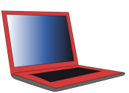
Ouvrir le fichier « Installation logement T2 » avec le logiciel de schéma Win-relais et prendre connaissance du DTR14.

Win RELAIS
Nota bene : Ce document numérique (logiciel de représentation graphique) sera fourni par le responsable d’examen afin de le compléter sur un poste informatique.

Q17 – Sélectionner le folio « COFFRET DE COMMUNICATION » afin de matérialiser l’interconnexion entre le contrôleur connecté Coviva et la box opérateur.

Q18 – Sélectionner et modifier le folio « CIRCUITS PILOTÉS PAR MICROMODULES » afin de réaliser la nouvelle installation connectée.

